К 70-летию освобождения концлагеря Освенцим. Досье
Биографии и справки
26 января, 18:40 UTC+3
За годы войны в Освенцим попало не менее 1,3 млн человек, 1,1 млн из них были убиты
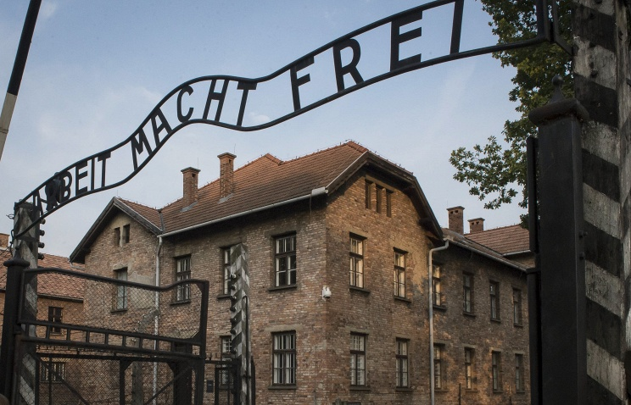
© ИТАР-ТАСС/ Анатолий Струнин
ТАСС-ДОСЬЕ. 27 апреля 1940 года по приказу рейхсфюрера СС Генриха Гиммлера на территории Польши был основан концентрационный лагерь Аушвиц. В 1942-1943 гг. здесь были открыты еще два центра массового заключения. Комплекс концлагерей и лагерей смерти находился близ города Освенцим, из-за чего в советской и российской литературе и истории закрепилось именно это польское наименование.
Изначально Освенцим предназначался для содержания польских политзаключенных. Затем туда стали отправлять евреев, цыган, советских военнопленных. В 1941 году здесь появились газовые камеры и крематории для массового уничтожения заключенных, в которых впервые был использован смертельный газ "Циклон-Б". 20 января 1942 года состоялась Ванзейская конференция, на которой были обсуждены способы осуществления "окончательного решения еврейского вопроса". После этого совещания в Освенциме началось систематическое массовое уничтожение евреев. Также в концлагере проводились жестокие медицинские эксперименты и опыты над заключенными.
За годы войны в Освенцим попало не менее 1,3 млн человек, 1,1 млн из них были убиты. Среди погибших граждане разных стран: Польши, Австрии, Бельгии, Чехословакии, Дании, Франции, Греции, Голландии, Югославии, Люксембурга, Германии, Румынии, Венгрии, Италии, Советского Союза, а также Испании, Швейцарии, Турции, Великобритании и США.

Крупнейший концлагерь Третьего рейха
Площадь комплекса составляла около 500 гектаров. Это был крупнейший концлагерь Третьего рейха. Территория была окружена заборами из колючей проволоки, находившейся под напряжением. Вдоль заграждений размещались наблюдательные вышки. В лагере одновременно находилось от 180 до 250 тыс. узников.

СМОТРИТЕ ТАКЖЕ
Экс-узник концлагеря: современное человечество не в состоянии понять весь ужас Освенцима
Француженка Жинет Калинка: в Освенциме было очень страшно
Документальные свидетельства медиков об ужасах Освенцима показали на выставке в Петербурге
"Предупреждаю вас, что вы приехали сюда не в санаторий, а в немецкий концлагерь, из которого существует один только выход - через дымоход. Если это кому-нибудь не нравится, он может сейчас же "пойти на проволоку". Если в транспорте находятся евреи, они не имеют права жить дольше двух недель, если же находятся ксендзы, они могут жить один месяц, остальные - три месяца", - такой циничной речью встречал новых узников заместитель коменданта Освенцима в 1940-1942 гг. Карл Фрич.

В последнем "марше смерти" погибли до 15 тыс. заключенных
В 1944 году, после того как советские войска приступили к освобождению Европы, руководство концлагеря получило приказ о начале его ликвидации и переводе узников в другие концлагеря. 17 января 1945 года было приказано оставить Освенцим. Скрывая следы преступлений, нацисты взорвали газовые камеры и крематории, уничтожили документацию и угнали на запад более 58 тыс. узников, оставив в лагере около 7 тыс. тяжелобольных заключенных. В последнем "марше смерти" погибли, по разным оценкам, от 9 до 15 тыс. заключенных.

Освобождение Освенцима
Галерея
18 фото
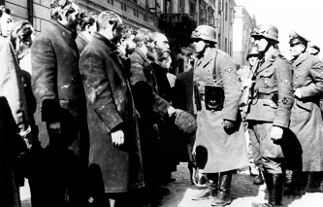
© ИТАР-ТАСС
Международный день памяти жертв Холокоста: 6 млн, которые нельзя забыть
27 января 1945 года в ходе Висло-Одерской операции войска 60-й армии 1-го Украинского фронта заняли территорию лагеря.
Советские воины увидели крематории и газовые камеры, в которых ежедневно умирали тысячи человек, лаборатории, где фашисты проводили на узниках концлагеря медицинские опыты. В огромных складах хранились семь тонн волос, снятых с голов около 140 тыс. женщин и ящики с перетертыми человеческими костями.
В 1947 году на месте двух сохранившихся лагерей комплекса - Аушвиц I и Аушвиц II-Биркенау - был создан музей. В 1979 г. Освенцим был включен в список объектов всемирного наследия ЮНЕСКО. С 2006 года, в соответствии с резолюцией Генеральной Ассамблеи ООН, 27 января отмечают Международный день памяти жертв Холокоста.

